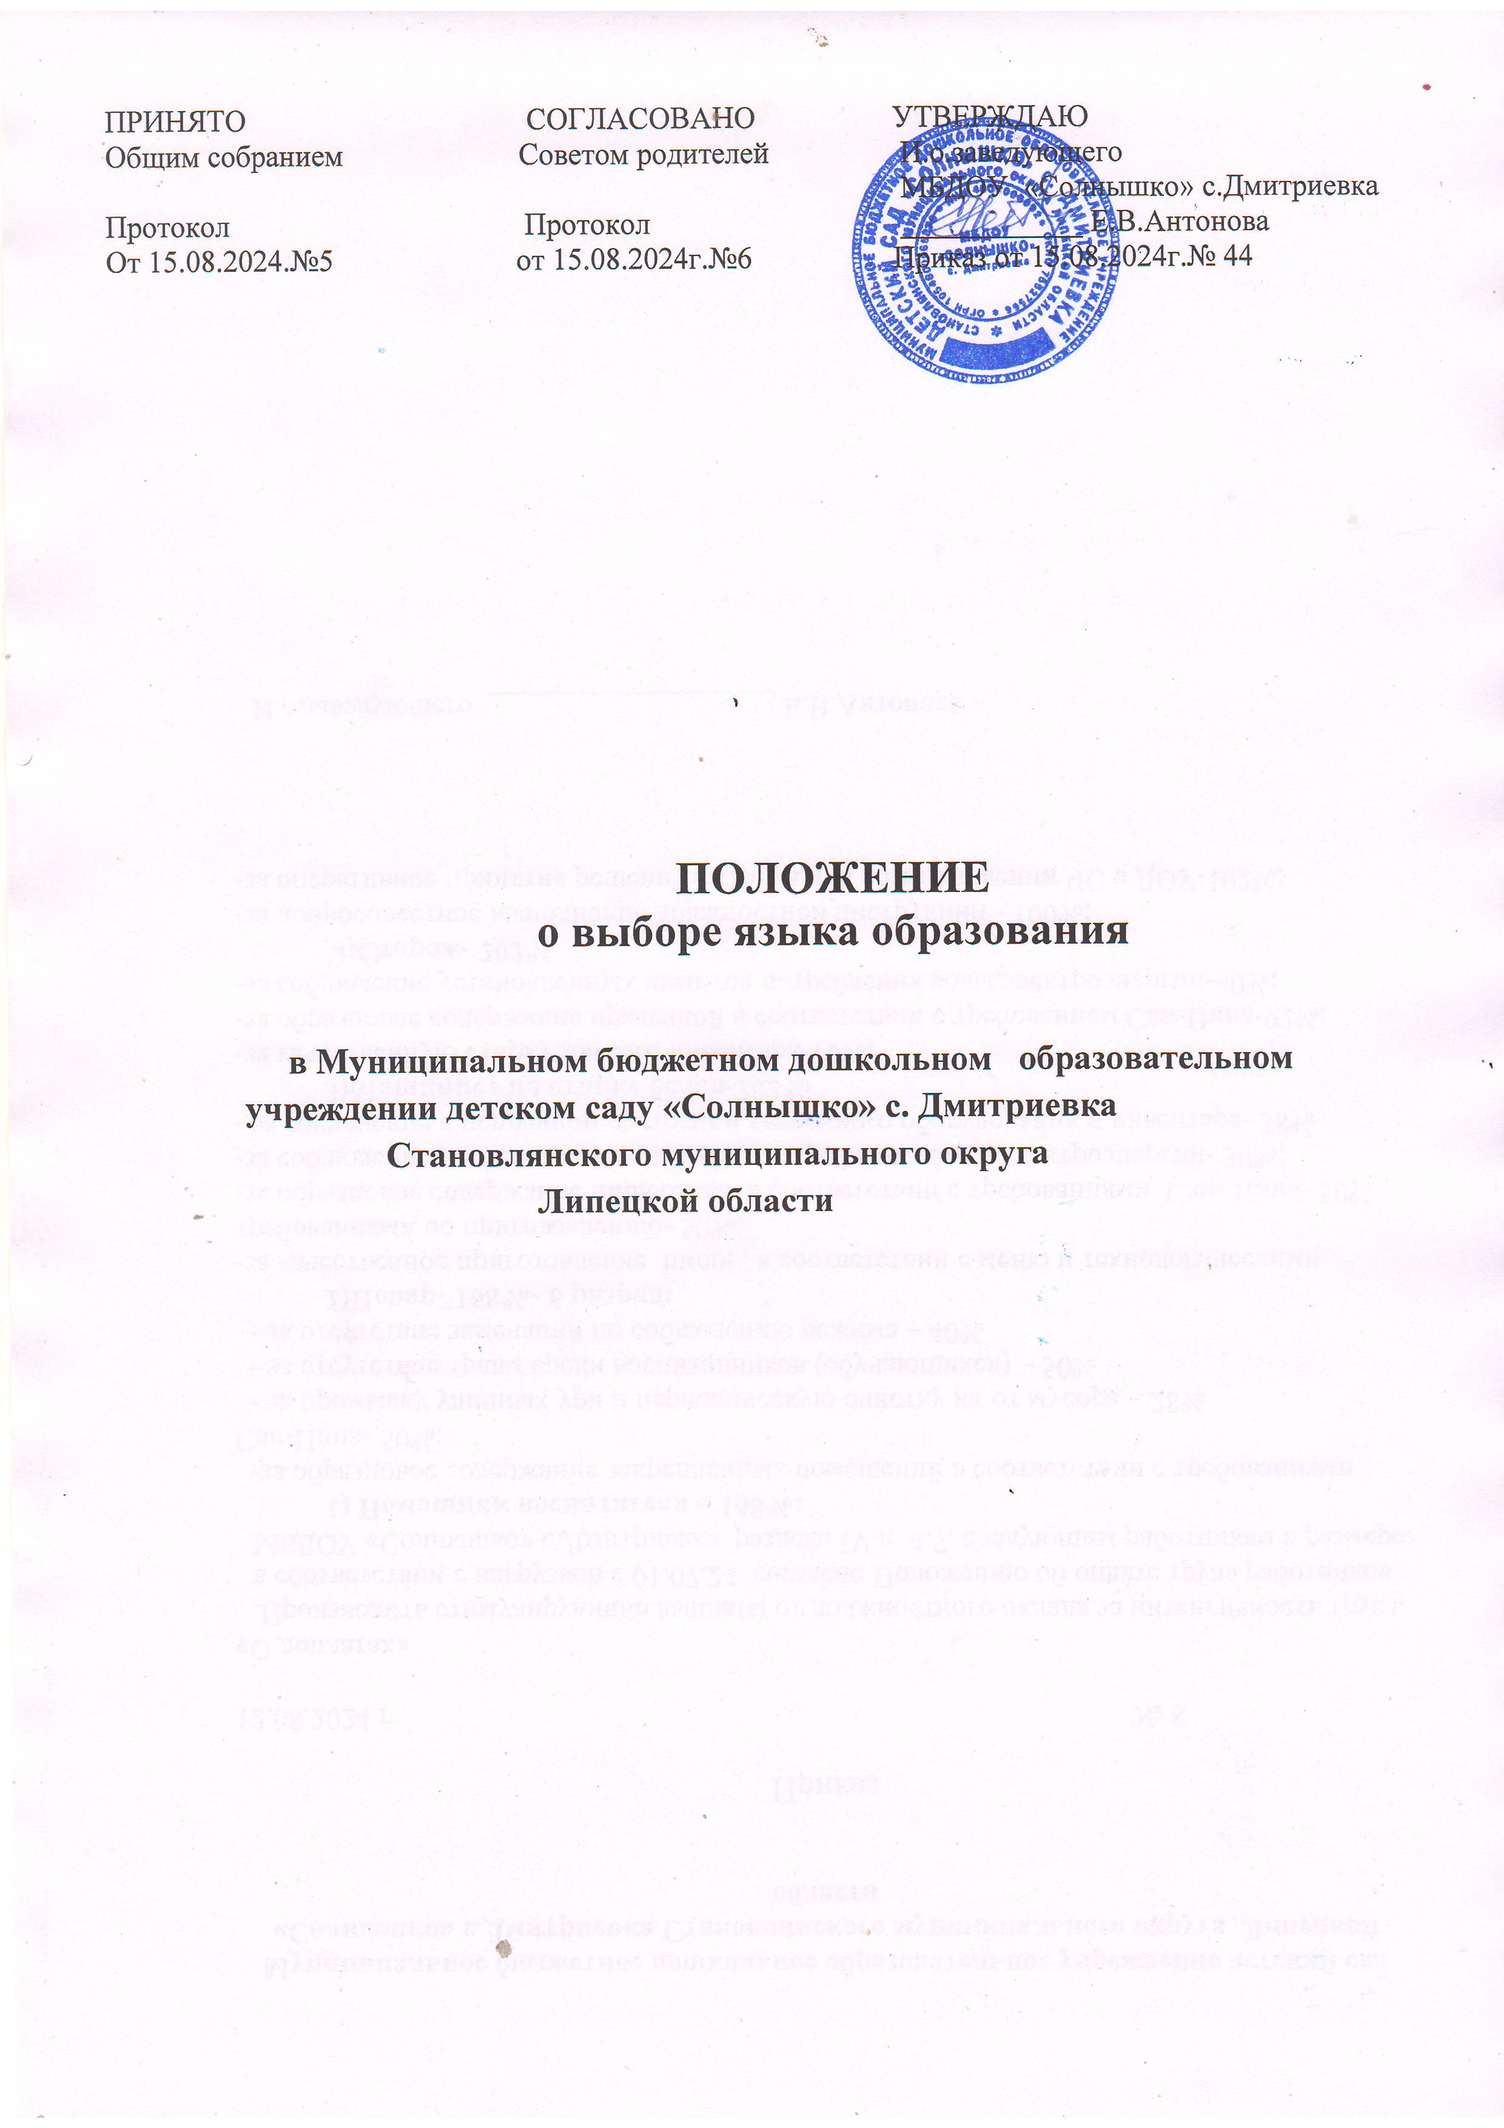

**1. Общее положение**

1.1. Настоящее **положение** разработано в соответствии с Федеральным законом *«Об****образовании****в Российской Федерации»* от 29.12.2012г. № 273 – ФЗ, ст. 14.

1.2. Настоящее **Положение определяет языки образования в МБДОУ**«Солнышко»с. Дмитриевка, (далее – Учреждение).

1.3. Настоящее **Положение** является локальным нормативным актом, регламентирующим особенности организации **образовательного** процесса в Учреждении.

**2. Язык образования**

2.1. В Учреждении гарантируется получение **образования на государственном языке** Российской Федерации.

2.2. В Учреждении **образовательная** деятельность осуществляется на государственном **языке** Российской Федерации, если настоящим **Положением не установлено иное**.

2.3. **Образовательная** деятельность на государственном **языке** Российской Федерации осуществляется Учреждением по реализуемой **образовательной**

программе дошкольного **образования**, разработанной Учреждением в соответствии с федеральным государственным **образовательным** стандартом дошкольного **образования** и с учётом примерной **образовательной** программы дошкольного **образования**.

2.4. Обучающиеся в Учреждении имеют право на получение дошкольного **образования на родном языке из числа языков** народов Российской Федерации, а также право на изучение родного **языка из числа языков** народов Российской Федерации, в том числе русского **языка как родного языка**, в пределах возможностей, предоставляемых системой **образования**, в порядке, установленном законодательством об **образовании**. Реализация указанных прав обеспечивается созданием необходимого числа соответствующих групп, а также условий для их функционирования. Преподавание и изучение родного **языка из числа языков**народов Российской Федерации, в том числе русского **языка как родного языка**, в рамках имеющих государственную аккредитацию **образовательных** программ осуществляются в соответствии с федеральным государственным **образовательным**стандартом дошкольного **образования**.

2.5. **Образование** может быть получено на иностранном **языке в соответствии с образовательной** программой и в порядке, установленном законодательством об **образовании** и локальными нормативными актами Учреждения.

2.6. Свободный выбор **языка образования**, изучаемых родного **языка из числа языков** народов Российской Федерации, в том числе русского **языка как родного языка**, государственных **языков** республик Российской Федерации осуществляется по заявлениям родителей *(законных представителей)* несовершеннолетних обучающихся при приеме *(переводе)* на обучение по **образовательным** программам дошкольного **образования***(Приложение 1)*.

**3. Заключительные положения**

3.1. Настоящее **Положение** вступает в силу с момента издания приказа руководителя «Об утверждении «**Положение о языке образования в МБДОУ**«Солнышко»с. Дмитриевка, и действует до принятия нового «**Положения о языке образования**» в Учреждении.

3.2. Изменения в настоящее **Положение** могут вноситься Учреждением в соответствии с действующим законодательством и Уставом ДОУ.

Приложение 1

Заведующей

МБДОУ д/с

«Солнышко» с. Дмитриевка

Кобзевой М.Н.

_______________________________________________________________________________

(Ф.И.О.заявителя)

_______________________________________________________________________________,

проживающего(ей) по адресу:

_______________________________________________________________________________

Заявление о выборе языка обучения

Прошу организовать обучение на ____________________________языке для моего

ребенка,

(Ф.И.О ребенка)________________________________________________________________,

Дата Подпись